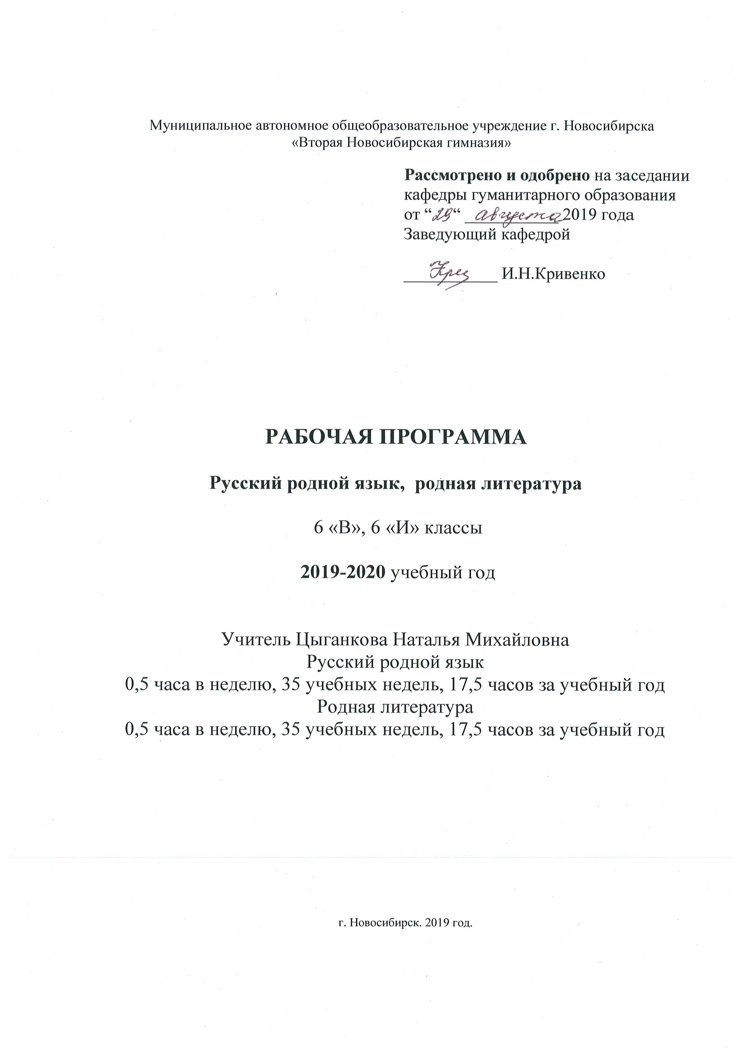

Содержание учебного предмета
«Русский РОДНОЙ язык», «рУССКАЯ РОДНАЯ ЛИТЕРАТУРА»
6 класс
35 часов
Раздел 1. Язык и культура

Краткая история русского литературного языка. Роль церковнославянского (старославянского) языка в развитии русского языка.
Национально-культурное своеобразие диалектизмов. Диалекты как часть народной культуры Диалектизмы. Сведения о диалектных названиях предметов быта, значениях слов, понятиях, не свойственных литературному языку. Информация (диалектизмы) о способах ведения хозяйства, особенностях семейного уклада, обрядах, обычаях, народном календаре. Диалектная лексика в произведениях художественной литературы.
Лексические заимствования как результат взаимодействия национальных культур. Заимствованная лексика. Причины заимствований. Заимствования из славянских и неславянских языков. Особенности освоения иноязычной лексики. Роль заимствований в современном русском языке.
Неологизмы. Пополнение словарного состава русского языка новой лексикой. Группы неологизмов по сфере употребления и стилистической окраске.
Национально-культурные особенности русской фразеологии. Отражение во фразеологизмах обычаев, традиций, быта, исторических событий, культуры.

Раздел 2. Культура речи

Основные орфоэпические нормы современного литературного языка
Темп речи. Стилистические особенности произношения и ударения (литературные, разговорные, устаревшие и профессиональные). Нормы произношения отдельных грамматических форм; заимствованных слов: ударение в форме р. п. мн. ч. существительных; в кратких формах прилагательных; подвижное ударение в глаголах; ударение в формах глаголов прошедшего времени; в возвратных глаголах прошедшего времени; в формах глаголов II спряжения (звонить, включить, облегчить). Варианты ударения внутри нормы.
Основные лексические нормы современного литературного языка
Синонимы и точность речи. Смысловые, стилистические особенности употребления синонимов.
Антонимы и точность речи. Смысловые, стилистические особенности употребления антонимов.
Лексические омонимы и точность речи. Смысловые, стилистические особенности употребления лексических омонимов.
Типичные речевые ошибки.

Основные грамматические нормы современного литературного языка
Категория склонения. Склонение русских и иностранных имён и фамилий; названий географических объектов; существительных мн. числа; существительных III склонения. Типичные грамматические ошибки.
Нормы употребления форм имён существительных.
Нормы употребления имён прилагательных в формах сравнительной степени.
Варианты грамматической нормы. Отражение грамматической нормы в словарях и справочниках.

Речевой этикет
Национальные особенности речевого этикета. Принципы этикетного общения, лежащие в основе национального речевого этикета: вежливость, сдержанность, использование стандартных речевых формул, позитивное отношение к собеседнику. Этика и речевой этикет. Соотношение понятий этика – этикет – мораль: этические нормы – этикетные нормы – этикетные формы. Устойчивые формулы речевого этикета. Формулы начала и конца общения, похвалы и комплимента, благодарности, сочувствия и утешения.

Раздел 3. Речь. Речевая деятельность. Текст

Язык и речь. Виды речевой деятельности
Эффективные приёмы чтения. Предтекстовый, текстовый и послетекстовый этапы работы.

Текст как единица языка и речи
Тематическое единство текста. Тексты описательного типа: определение, дефиниция, собственно описание, пояснение.

Функциональные разновидности языка
Разговорная речь. Рассказ о событии, «бывальщины».
Учебно-научный стиль. Словарная статья, её строение. Научное сообщение (устный ответ). Содержание и строение учебного сообщения. Структура устного ответа. Виды ответов: ответ-анализ, ответ-обобщение и др. компьютерная презентация. Основные средства и правила создания и предъявления презентации слушателям.
Публицистический стиль. Устное выступление
Язык художественной литературы. Описание внешности человека.

Предметная область «Родной язык и родная литература»
Рабочая программа
6 класс 2019-2020 учебный год
Настоящая программа по литературе составлена в соответствии с требованиями следующих документов:

- - Федеральный закон Российской Федерации от 29.12.2012 № 273-ФЗ «Об образовании в Российской Федерации»;
- - приказ Минобрнауки России от 06.10.09 №373 «Об утверждении и введении в действие федерального образовательного стандарта начального общего образования» (в в ред. Приказов Минобрнауки России от 26.11.2010 № 1241, от 22.09.2011 № 2357, от 18.12.2012 № 1060, от 29.12.2014 № 1643, от 31.12.2015 № 1576);
- - приказ Минобрнауки России от 17.12.2010 № 1897 «Об утверждении и введении в действие федерального образовательного стандарта основного общего образования» (в редакции Приказов Минобрнауки России от 29.12.2014 № 1644, от 31.12.2015 № 1577);
- - приказ Министерства образования и науки РФ от 17 мая 2012 г. № 413
"Об утверждении федерального государственного образовательного стандарта среднего (полного) общего образования"
- -приказ Минобрнауки России от 31.12.2015 № 1578 «О внесении изменений в федеральный государственный образовательный стандарт среднего общего образования, утвержденный приказом Министерства образования и науки РФ от 17 мая 2012 г. № 413»
- - санитарно–эпидемиологические правила и нормативы «Санитарно-эпидемиологические требования к условиям и организации обучения в общеобразовательных учреждениях. СанПин 2.4.2.2821-10», утвержденные Постановлением Главного государственного санитарного врача Российской Федерации от 29.12.2010г., зарегистрированные в Минюсте РФ 03.03.2011 № 19993 с изменениями на 24 ноября 2015 года.
- Учебный план ВНГ на 2019-2010 учебный год

Обучающиеся, их родители (законные представители) ознакомлены с условиями обучения в рамках стандартов первого поколения (протокол общегимназического родительского собрания № 4 от 22.05.2019г.), с условиями обучения в рамках федерального государственного образовательного стандарта (протокол № 4 от 22.05.2019).

РУССКИЙ РОДНОЙ ЯЗЫК, РУССКАЯ РОДНАЯ ЛИТЕРАТУРА
КАЛЕНДАРНО-ТЕМАТИЧЕСКОЕ ПЛАНИРОВАНИЕ
6 «В», «И» классы 2019-2020 учебный год
№ п/п | Дата | Русский родной язык | № п/п | Дата | Русская родная литература
1 | 04.09. | 1. Язык и культура  Краткая история русского литературного языка. Литературный язык и диалекты | 2 | 11.09. | Летопись. Диалектная лексика в произведениях художественной литературы и в устном народном творчестве. Сказки, былины, пословицы, поговорки, загадки  Сочинение по картине В.М.Васнецова «Витязь на распутье»
3 | 18.09. | Лексические заимствования | 4 | 25.09. | Заимствования из славянских и неславянских языков. Анализ текста. А.С.Пушкин «Пророк», «Евгений Онегин» (фрагменты). Баллады А.К.Толстого
5 | 02.10. | Неологизмы. Современные неологизмы: сфера употребления и стилистическая окраска | 6 | 09.10. | Словотворчество В.Хлебникова. Стихи В.Маяковского.  Игра в слова
7 | 16.10. | Русская фразеология. Национально-культурная специфика русской фразеологии  Словарь по фразеологии. | 8 | 2310. | Фразеологизмы в литературных произведениях. Наименования предметов традиционного русского быта, предметов одежды, наименование явлений природы.. Роль фразеологизмов. Басни И.А.Крылова.  Сочинение басни, рассказа по фразеологизму
9 | 30.10. | 2. Культура речи  Орфоэпия. Орфоэпические нормы современного русского литературного языка | 10 | 13.11. | Стихи и проза. Выразительное чтение (с соблюдением орфоэпических норм). Варианты внутри нормы (ску[ш]но – ску[ч]но и др.)
11 | 20.11. | Лексические нормы современного русского литературного языка. Синонимы, антонимы, омонимы | 12 | 27.11. | Лексический анализ фрагментов текста. Стихи Н.А.Некрасова. В.Астафьев «Затеси» (фрагменты текста)  Сочинение: Зарубки (затеси) на память
13 | 04.12. | Смысловые, стилистические особенности употребления синонимов, антонимов, омонимов. Точность речи. Речевые ошибки | 14 | 11.12. | Работа над речевыми ошибками, допущенными в сочинении
15 | 18.12. | Основные грамматические нормы современного русского литературного языка. Склонение имён собственных. Словарь собственных имён русского языка | 16 | 25.12. | Русские и иностранные имена и фамилии, географические названия – употребление в речи имён существительных собственных. Имена писателей и литературных героев (по одному из произведений – по выбору)
17 | 15.01. | Нормы употребления форм имён существительных в соответствии с типом склонения, родом, разрядом (одушевлённые – неодушевлённые). Нормы употребления имён прилагательных в формах сравнительной степени | 18 | 22.01. | Анализ стихов А.А.Фета, И.А.Бунина, А.А.Ахматовой, А.К.Толстого, С.А.Есенина, А.А.Блока, (Облак – у Блока, кофий – у Ахматовой и др.)  Эпитеты, сравнения, метафоры в художественном тексте
19 | 29.01. | Речевой этикет. Национальные особенности речевого этикета | 20 | 05.02. | Фрагменты романа И.С.Тургенева «Отцы и дети», рассказа «Муму» (прощание Герасима с Татьяной).  Создание ситуаций общения: использование этикетных формул
21 | 12.02. | 3. Речь. Речевая деятельность. Текст  Язык и речь. Виды речевой деятельности. Эффективные приёмы чтения | 22 | 19.02. | Работа с текстом. Чтение как вид речевой деятельности Выразительное чтение художественного текста.
23 | 26.02. | Текст как единица языка и речи. Тексты описательного типа | 24 | 04.03. | Описание в произведениях художественной литературы (портрет, пейзаж)  Изложение (А.Грин. «Алые паруса». Фрагмент)
25 | 11.03. | Функциональные разновидности языка. Разговорная речь. Рассказ о событии. | 26 | 18.03. | Рассказы А.П.Чехова. Чтение, анализ
27 | 01.04. | Учебно-научный стиль. Содержание и строение научного, учебного сообщения. Строение словарной статьи | 28 | 08.04. | Создание словарной статьи для словаря литературоведческих терминов
29 | 15.04. | Компьютерная презентация. Правила создания и предъявления презентации слушателям | 30 | 22.04. | Презентация
31 | 29.04. | Публицистический стиль. Устное выступление | 32 | 06.05. | «Письма о добром и прекрасном» Д.С.Лихачёва
33 | 13.05. | Язык художественной литературы | 34 | 20.05. | Сочинение-описание (портрет литературного героя)
35 | 27.05 | Пушкин – создатель русского литературного языка. День Русского языка – Пушкинский праздник

